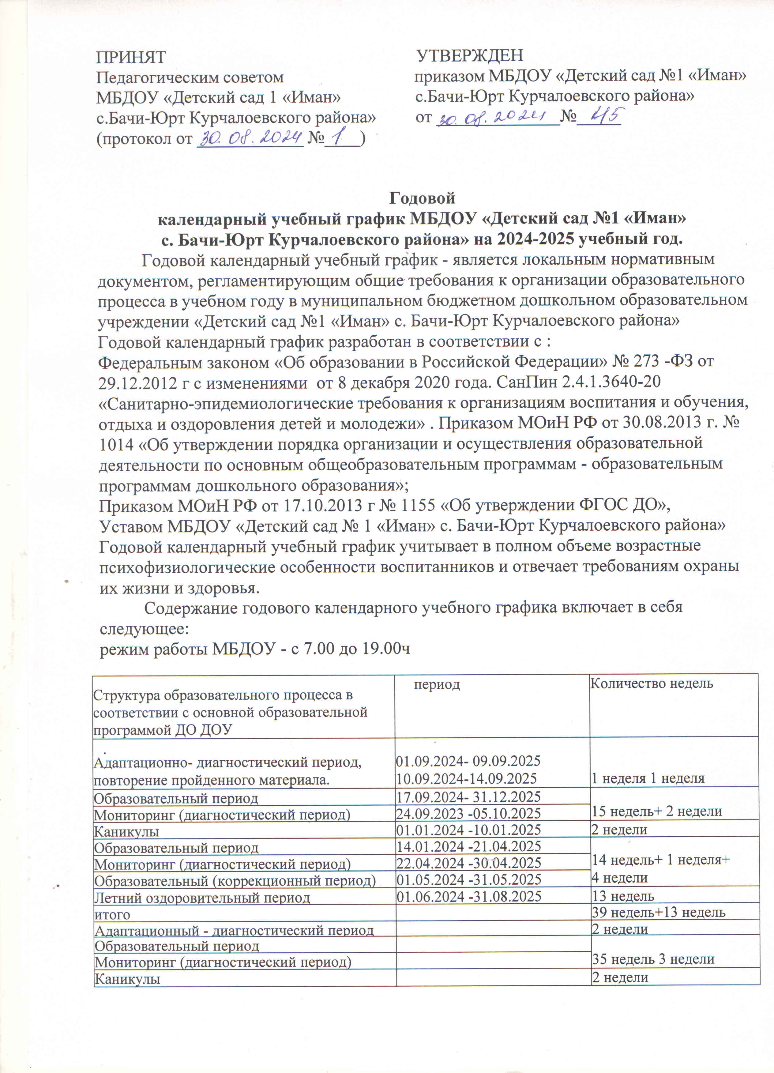

Адаптационно-диагностический период - это время привыкания детей к детскому саду, и время выявления исходного уровня развития детей.

Мониторинг (диагностический период)- время, когда педагоги выявляют уровень индивидуального развития детей, и составляют при необходимости индивидуальный маршрут образовательной работы для максимального раскрытия потенциала детской личности.

Учебно-коррекционный период - время корректировки уровней индивидуального развития детей по итогам диагностического периода.

учебный график, утверждаются приказом заведующей образовательного учреждения по согласованию с учредителем и доводятся до всех участников образовательного процесса.

1. Режим работы МБДОУ является следующим:

пятидневная рабочая неделя, выходные дни: суббота и воскресенье; праздничные дни

длительность работы МБДОУ: с 7.30-18.00

|  |  |  |  |  |
| --- | --- | --- | --- | --- |
|  | Продолжительность учебного года | Начало учебного года | 01.09.2024 | |
|  |  | Конец учебного года | 31.05.2025 | |
|  | Регламентирование образовательного процесса на учебный год:  Учебный год делится на три квартала:  I, II, III | I - осень | сентябрь, октябрь, ноябрь | |
| II - зима | декабрь, январь, февраль | |
| III - весна | март, апрель, май | |
|  | Продолжительность учебной недели: | 5-ти дневная учебная неделя | Количество ООД в неделю | |
| Группа с 3 до 4 лет | 10 ООД | |
|
| Группа с 5 до 6 лет | 15 ООД | |
|
|
|  | Регламентирование воспитательно­ образовательного процесса на день | Группы с 12 часовым пребыванием | С 7.00 до 19.00 | |
| В группах с 3 до 4 лет | занятия 2 по 15 минут | |
|
| В группах с 5 до 6 лет | занятия 2-3 по 20-25мин |
|
|  |  | |
|  | | | | | |

2.Культурно-досуговая деятельность.

|  |  |  |
| --- | --- | --- |
| № | Мероприятие | Сроки |
| 1 | День знаний | Сентябрь |
| 2 | День Чеченской женщины |
| 3 | День воспитателя и всех дошкольных работников. |
| 4 | День рождения Р.А. Кадырова | Октябрь |
| 5 | Праздник «Золотая осень» |
| 6 | Праздник «День Матери» | Ноябрь |
| 7 | Здравствуй новый год! | Декабрь |
| 8 | День Защитника Отечества | Февраль |
| 9 | День памяти и скорби. |
| 10 | Мамин праздник. 8 марта. | Март |
| 11 | Мероприятия, посвященные Дню конституции ЧР |
| 12 | День здоровья (Всемирный День здоровья) | Апрель |
| 13 | Утренник «День чеченского языка» |
| 14 | День Победы | Май |
| 15 | День памяти и скорби |
| 16 | Выпускной бал |  |

3. Количество и продолжительность ООД

|  |  |  |
| --- | --- | --- |
| группы | Циклы занятий | Количество занятий |
| младшая  группа | Познавательное развитие | 2 |
| - формирование целостной картины мира | 1 |
| - ФЭМП | 1 |
| - познавательно-исследовательская деятельность |  |
| Речевое развитие | 1 |
| - речевое развитие | 1 |
| - чтение художественной литературы | Ежедневно в режиме дня |
| - обучение грамоте |  |
| Художественно-эстетическое |  |
| - музыка | 2 |
| - рисование | 1 |
| - лепка/ аппликация | 1 |
| Физическое развитие | 3 |
| физкультура | 3 |
| Социально-коммуникативное развитие | Ежедневно в различных видах деятельности |
| Итого занятий в день | 2 |
| Итого занятий в неделю | 10 |
| Длительность ООД | 15 |
| Длительность образовательной нагрузки в день | 30 |
| Длительность образовательной нагрузки в неделю | 1 час 50 мин |

|  |  |  |
| --- | --- | --- |
| группы | Циклы занятий |  |
|  |
| Количество занятий |
| Средняя  группа | Познавательное развитие | 2 |
| - формирование целостной картины мира | 1 |
| - ФЭМП | 1 |
| - познавательно-исследовательская деятельность | Ежедневно в режиме дня |
| Речевое развитие | 1 |
| - речевое развитие | 1 |
| - чтение художественной литературы | Ежедневно в режиме дня |
| - обучение грамоте |  |
| Художественно-эстетическое | 4 |
| - музыка | 2 |
| - рисование | 1 |
| - лепка/ аппликация | 1 |
| Социально-коммуникативное развитие | Ежедневно в различных видах деятельности |
| Физическое развитие | 3 |
| физкультура | 3 |
| Итого занятий в день | 2 |
| Итого занятий в неделю | 10 |
| Длительность ООД | 20 |
| Длительность образовательной нагрузки в день | 40 |
| Длительность образовательной нагрузки в неделю | 3 час 20 мин |

|  |  |  |
| --- | --- | --- |
| группы | Циклы занятий | Количество занятий |
| Старшая | Познавательное развитие | 3 |
| группа | - формирование целостной картины мира | 1 |
|  | - ФЭМП | 1 |
|  | - познавательно-исследовательская деятельность | 1 |
|  | Речевое развитие | 2 |
|  | - речевое развитие | 2 |
|  | - чтение художественной литературы | Ежедневно в режиме дня |
|  | - обучение грамоте |  |
|  | Художественно-эстетическое | 2 |
|  | - музыка | 2 |
|  | - рисование | 1 |
|  | - лепка/аппликация | 1 |
|  | Физическое развитие | 3 |
|  | физкультура | 3 |
|  | Социально-коммуникативное развитие | Ежедневно в различных видах деятельности |
|  | Итого занятий в день | 2-3 |
|  | Итого занятий в неделю | 13 |
|  | Длительность ООД | 20-25 |
|  | Длительность образовательной нагрузки в неделю | 6 час 25 мин |

Перерывы между ООД - 10 минут

5. ООД по физическому развитию. С детьми третьего года жизни ООД по физическому развитию (из основной образовательной программы) осуществляют со всей группой 3 р в неделю - в групповом помещении или в физкультурном зале. ООД по физическому развитию (из основной образовательной программы) для детей в возрасте от 3 до 7 лет организуются не менее 3 раз в неделю. Длительность ООД по физическому развитию зависит от возраста детей и составляет:

- в младшей группе - 15 мин., в старшей группе - 25 мин. круглогодично организовываются ООД по физическому развитию детей на открытом воздухе. Их проводят только при отсутствии у детей медицинских противопоказаний и наличии у детей спортивной одежды, соответствующей погодным условиям. В теплое время года при благоприятных метеорологических условиях непосредственно образовательную деятельность по физическому развитию организовываются на открытом воздухе.

Утренняя прогулка проводится в зависимости от погодных условий.

7. Сроки проведения каникул

|  |  |  |
| --- | --- | --- |
| Структура образовательного процесса в соответствии с основной образовательной программой ДОУ | сроки | Количество недель |
| Зимние каникулы | 01.01.2025-10.01.2025 | 2 недели |
| Летний оздоровительный период (ЛОП) | 01.06.2025-31.08.2025 | 3 летних месяца |